Республиканское государственное казенное учреждение
«Учебно – методический центр экологической безопасности
и защиты населения»

Методические рекомендации
Правила поведения туристов на водоемах
Республики Марий Эл



Йошкар-Ола

Правила поведения туристов на водоемах
Республики Марий Эл

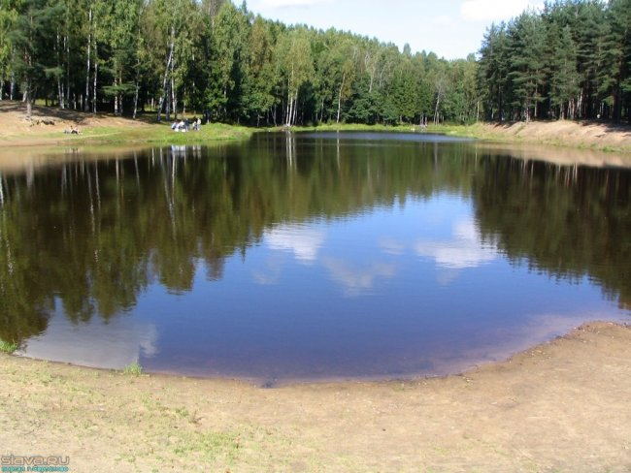
Отдых на реке немыслим без купаний. Однако не нужно забывать про безопасность. Далеко не все базы отдыха и санатории имеют свои спасательные службы или хотя бы штатного спасателя. Мы хотим напомнить Вам основные правила поведения на воде во время отдыха вблизи водоемов. Место для купания следует выбирать очень тщательно, лучше, если это будет официально открытый пляж или место массового отдыха населения, которые регулярно обследуются и очищаются. Нельзя купаться в незнакомых местах и там, где установлены знаки «Купаться запрещено!» Купаться рекомендуется в солнечную безветренную погоду при температуре воды не менее 17-19 С, воздуха соответственно – 20-25 С. При таких температурных режимах в воде можно находиться не дольше 15 минут, а после купания обязательно тщательно вытереть тело полотенцем.
Самое главное правило безопасного отдыха на воде – умение хорошо плавать, тем не менее даже профессиональный пловец может не рассчитать свои силы. Поэтому необходимо помнить об основных правилах поведения на воде и обязательно их придерживаться:
- Не заходить глубоко в воду, не умея плавать.
- Нельзя купаться вблизи водосбросов, шлюзов, пристаней, мостов, водоворотов, стремнин, в судоходном фарватере, вблизи плавсредств, в местах скопления водорослей.
- Нельзя резко входить в воду или нырять после длительного пребывания на солнце, сразу после приема пищи, в состоянии утомления.
- Нельзя прыгать в воду в незнакомых местах, проводить игры в воде, связанные с захватами.
- Нельзя оставлять детей на берегу водоема без присмотра взрослых.
- Не умея плавать, нельзя находиться в воде на надувном матраце или круге.
- Нельзя купаться в штормовую погоду и во время грозы.
- Нельзя долго находиться в воде, особенно в холодной.
Внимание! Ни при каких обстоятельствах не оставляйте детей без присмотра на мелководье и даже вблизи реки, будьте с ними всегда рядом!

Предупреждение гибели и травматизма людей на воде в период купального сезона.

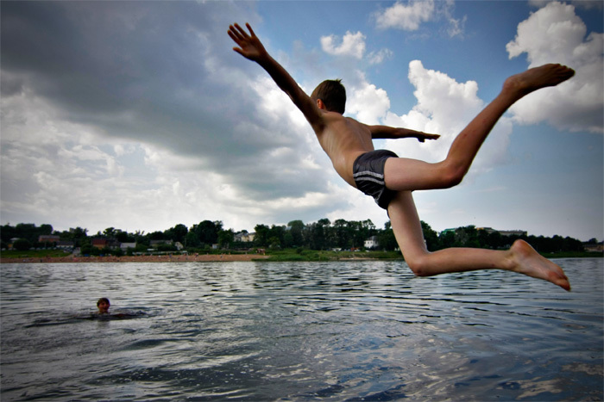
Летом так естественно стремление большинства населения провести часы отдыха у водоемов, в жаркую пору насладиться исходящей от воды прохладой, окунуться с головой в чистую воду и поплавать всласть до легкой приятной усталости. К тому же нет лучшего средства закаливания организма, чем регулярное купание на открытом воздухе.
Но отдых у воды подарит радость общения с природой и хорошее самочувствие для здоровья только тому, кто будет постоянно помнить, что вода - враждебная для человека среда. Жара вынуждает многих людей забыть об осторожности. Спасаясь от нее, ныряльщики ломают себе шею и на всю жизнь остаются инвалидами. Медики-травматологи говорят, что травмы при нырянии опасны тем, что половина ныряльщиков погибает сразу, а остальным редко удается избежать инвалидности. Часть пострадавших получает тяжелые увечья, у другой — травмы такие, что о восстановлении подвижности речь уже не идет. Одни лезут в воду, будучи в состоянии опьянения, другие плохо представляют последствия своего неразумного поведения на воде, третьи плохо проинформированы об опасностях, которые их подстерегают на незнакомом водоеме, выбранном ими для купания. А многие просто не слышали о тех правилах, нарушение которых приводит к трагическим случаям. Полную безопасность пребывания в воде не обеспечивают даже приобретение специальных навыков и длительная тренировка, тонут и хорошие пловцы.
Для неподготовленного же человека вода таит постоянную опасность, если он не выполняет определенные правила купания в открытых водоемах.

Основные из них:
- не купаться в незнакомых не оборудованных для купания местах;
- не заплывать за границы пляжа;
- не купаться менее чем через полтора-два часа после приема пищи;
- не купаться в состоянии опьянения;
- не перегреваться на солнце перед купанием;
- не купаться в плохую погоду и в темное время суток.

Особую опасность природные водоемы представляют для детей. Дети могут броситься без оглядки в воду любого водоема, не поинтересовавшись перед этим, а можно ли в нем купаться. Для маленьких же детей опасность может представлять и оборудованный по всем правилам пляж, если они не будут находиться под пристальным наблюдением взрослых.

Безопасный отдых на воде с детьми
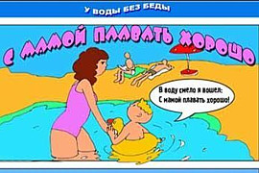
Купание в водоеме может доставить огромную радость и вам, и вашему ребенку – ведь в нем можно брызгаться, барахтаться вместе с мамой и папой, играть в разные игры...
Но такое времяпрепровождение таит в себе также огромный риск – ведь вода всегда была источником повышенной опасности.

Почему происходит несчастье:
Дети младшего возраста, как правило, не умеют плавать и почти не сопротивляются при погружении в воду. В связи с этим утопление относят к несчастным случаям с самой высокой смертностью.
Причиной утопления может стать внезапное погружение в холодную воду (ребенок упал, оступился и т.д.), а также купание в холодной воде сразу после еды или длительного пребывания на солнце, что может привести к рефлекторной остановке дыхания (без заглатывания воды). Дети постарше могут утонуть в воде, если они долго купались, ныряли и играли до изнеможения. Истощение и отсутствие кислорода в организме приводит к потере сознания и нарушению работы сердечнососудистой системы.
Еще одна причина – страх. Ребенок может испугаться, оступившись и внезапно потеряв дно. Когда ребенком овладевает страх, он начинает активно барахтаться, кричать, при этом вода может попасть в желудок и легкие, вследствие чего функции дыхания нарушаются или вовсе прекращаются, а следом за ними прекращается работа других жизненно важных систем организма: центральной нервной системы, сердечнососудистой системы и т.д.).

Легче предупредить, чем бороться с последствиями.

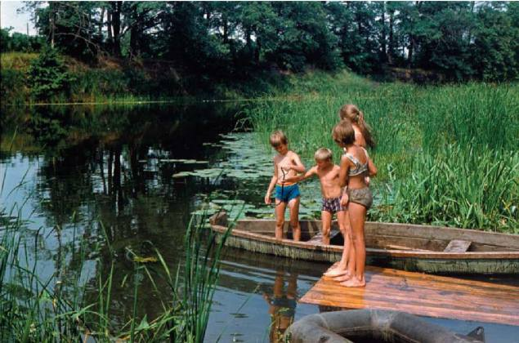
Чтобы не произошло несчастья, родителям, планирующим провести свой отдых на воде, следует помнить основные правила:
- Никогда не оставляйте у воды и на воде детей без присмотра взрослых, даже если на них надеты спасательные принадлежности.
- Не поручайте старшим детям (сестрам и братьям) младших детей, так как, заигравшись, они легко забудут о подопечном.
- Старайтесь посещать с детьми пляжи со специально выделенной территорией для детского купания.
- Придя на пляж, узнайте, где находятся медпункт и спасательная вышка.
- Наденьте на ребенка яркий купальный костюм, шапочку, спасательный жилет или нарукавники.
- Соблюдайте режим купания. Дети не должны постоянно находиться в воде. Не пускайте малыша в воду, если он до этого долго находился на солнце или только что поел.
- Находясь на отдыхе в незнакомом городе, заранее поинтересуйтесь, где находится больница, поликлиника и как вызвать «скорую» в экстренных случаях.
А вообще-то, для того, чтобы с вашим малышом никогда не произошло это несчастье, достаточно только неустанного родительского внимания. Как говорится, будьте бдительны, не спускайте глаз с ребенка, и тогда летнее купание в водоеме принесет вам только положительные эмоции.
ПРАВИЛА ПОВЕДЕНИЯ ДЕТЕЙ НА ВОДЕ
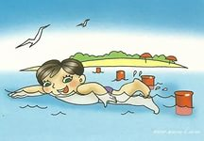
- когда купаешься, поблизости от тебя должны быть взрослые;
- нельзя играть в тех местах, откуда можно упасть в воду;
- не заходи на глубокое место, если не умеешь плавать или плаваешь плохо;
- не ныряй в незнакомых местах;
- не заплывай за буйки;
- нельзя выплывать на судовой ход и приближаться к судну;
- не устраивай в воде игр, связанных с захватами;
- нельзя плавать на надувных матрасах и камерах (если плохо плаваешь);
- не пытайся плавать на бревнах, досках, самодельных плотах;
- если ты решил покататься на лодке, выучи основные правила безопасного поведения в этом случае;
- необходимо уметь правильно управлять своими возможностями.
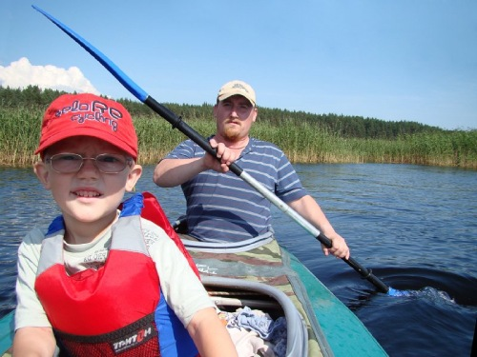
МЕРЫ БЕЗОПАСНОСТИ ПРИ ПОЛЬЗОВАНИИ ЛОДКАМИ
Катание на гребных и моторных лодках (катерах) только под руководством взрослых. К управлению моторными катерами и лодками допускаются лица, имеющие специальные права на самостоятельное управление плавсредствами.

При катании запрещается:
- - перегружать катер, лодку сверх установленной нормы;
- - пользоваться лодкой детям до 16 лет без сопровождения взрослых;
- - брать в лодку детей, не достигших 7 лет;
- - прыгать в воду и купаться с лодки;
- - сидеть на бортах, переходит с места на место и пересаживаться на другие катера, лодки;
- - кататься в вечернее и ночное время;
- - подставлять борт лодки параллельно идущей волне;
- - кататься около шлюзов, плотин, плотов;
- - останавливаться около мостов и под мостами.

Важным условием безопасности на воде является строгое соблюдение правил катания на лодке:

- Запрещается управлять лодкой в нетрезвом состоянии.
- Посадку в лодку производить, осторожно ступая посреди настила.
- Располагаться в лодке нужно равномерно только на штатных сидениях.
- Нельзя садиться на борт лодки, это может привести к её переворачиванию.
- Меняться местами, переходить из лодки в лодку необходимо без резких движений, только у берега.
- Нельзя прыгать из лодки на берег или мостик.
- Нельзя раскачивать лодку и нырять с неё.
- Запрещается кататься на лодке детям до 16 лет, без сопровождения взрослых.
- Нельзя перегружать лодку сверх нормы.
- Нельзя пересекать курс моторных судов, близко находиться к ним.
- Опасно подставлять борт лодки параллельно идущей волне. Волну надо «резать» носом лодки поперёк или под углом.
- Необходимо соблюдать осторожность на мелководье в незнакомых местах, следить за торчащими из воды предметами и расставленными сетями.

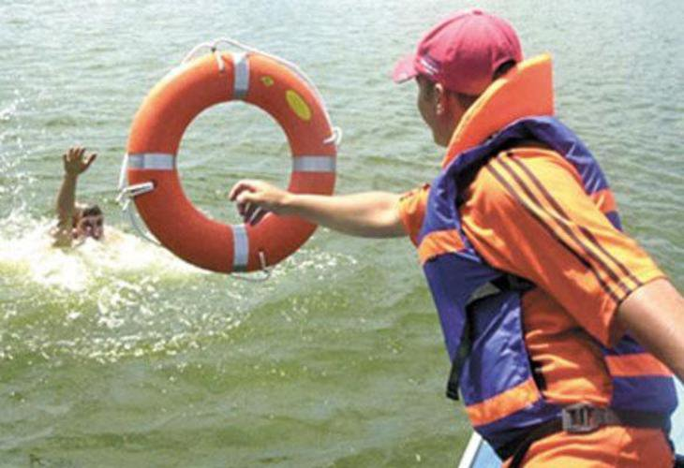
ОКАЗАНИЕ ПОМОЩИ ТОНУЩЕМУ ЧЕЛОВЕКУ
- Бросьте тонущему человеку плавающий предмет, ободрите его, позовите помощь.
- Добираясь до пострадавшего вплавь, учтите течение реки.
- Если тонущий не контролирует свои действия, подплывите к нему сзади и захватив его за голову, под руку, за волосы, буксируйте к берегу.
- На берегу необходимо оказать пострадавшему доврачебную помощь, ликвидировать кислородную недостаточность, применять меры.

При попадании жидкости в дыхательные пути:

- положите пострадавшего животом на согнутое колено;
- проведите очистку от слизи, слюны носовой полости и носоглотки;
- путем сдавливания грудной клетки удалите воду, попавшую в дыхательные пути;
- после этого пострадавшего уложите на спину и при отсутствии дыхания или сердечной деятельности проведите искусственное дыхание и непрямой массаж сердца.

Это должен знать каждый!
- Категорически запрещается купаться в зоне водозаборных станций, плотин, пристаней, причалов и других гидротехнических сооружений.
- Нельзя подплывать к проходящим судам, катерам, вблизи которых возникают различные водовороты, волны и течения. Если судно идёт против течения реки, то плывущего может затянуть под него.
- Не следует плавать на надувных предметах. Плавание на них опасно, а для человека, не умеющего плавать, часто заканчивается трагически. Надувные камеры, матрацы очень лёгкие, даже слабого ветра и течения достаточно, чтобы отнести их на большие расстояния. Стоит отвлечься на несколько минут – и берег оказывается вне пределов досягаемости. Запомните: надувной матрац предназначен для отдыха на берегу, а не для плавания! Матрац может захлестнуть волной, он может выскользнуть из-под пловца и накрыть его с головой. К тому же любой надувной предмет может иметь скрытый дефект, который не всегда удаётся обнаружить своевременно: из него может выйти воздух и он потеряет плавучесть.
- Особой осторожности требует купание с маской, трубкой и ластами. Нельзя плавать с трубкой при сильном волнении моря. Плавать надо только вдоль берега, и обязательно под постоянным наблюдением, чтобы штатные или добровольные спасатели вовремя могли прийти на помощь.
Важным условием безопасности на воде являются дисциплина и организованность.
Шалости не должны переходить известных границ.
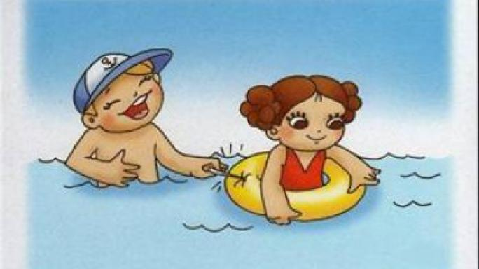
Некоторые ребята порой могут подшутить над товарищем: хватать за ноги в то время, когда тот плывёт, окунуть его с головой, держать под водой и т. п. Подобные шутки могут привести к трагическим последствиям.
Проводить игры следует на небольшой глубине.
Во время игр на воде ни в коем случае нельзя подавать ложные сигналы бедствия, например: «Я тону, на помощь!» Это нервирует окружающих, отвлекает от работы дежурных спасательных постов, которые обязаны в каждом подобном случае спешить на помощь. Имитация несчастного случая может привести к тому, что окружающие, привыкшие к ложным сигналам, не придут на помощь тому, кто по-настоящему будет захлёбываться и тонуть.
Нужно внимательно и бережно относиться к товарищу, не терять его из виду и приходить ему на помощь.
Нельзя оставлять у воды младших братьев и сестёр. Они нечаянно могут оступиться и упасть в водоём, захлебнуться волной или попасть в яму.
Внимание!
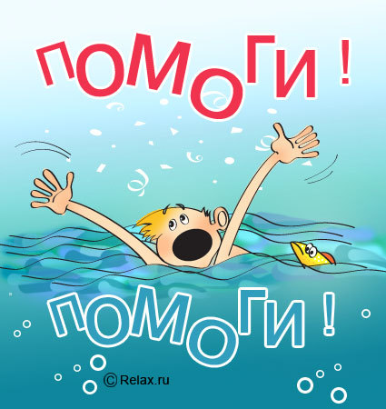
Очень опасно прыгать головой в воду с пристаней, а также с плотов и других плавучих средств!
Под водой могут быть сваи, рельсы, камни и т. п.
Нырять можно только там, где для этого имеется достаточная глубина, прозрачная вода, ровное дно.

Нарушение всех этих правил – свидетельство не храбрости, а безрассудства, что легко может привести к гибели. Поэтому будьте осторожны на воде, не подвергайте свою жизнь и жизнь окружающих Вас опасности!

Для заметок:

